

ΑΝΑΓΝΩΡΙΣΗ ΠΡΟΤΥΠΩΝ

ΕΡΓΑΣΙΑ EΡΓΑΣΤΗΡΙΟΥ

ΑΛΒΑΝΑΚΗ ΠΑΡΑΣΚΕΥΗ

Α.Μ 57286

# 1)

Πριν την υλοποίηση του ANN δικτίου ελέγχουμε αν είναι balanced το dataset.Aυτό το βήμα έχει υλοποιηθεί μέσα στη συνάρτηση label images.Στη συνάρτηση αυτή δημιουργούμε 2 arrays, το πρώτο για τα labels τα αποία εξάγουμε από το path της κάθε εικόνας (αποθηκεύουμε 0 αν η εικόνα κατατάσσεται σε damaged και 0 αντίθετα) και το δευτερο για τις εικόνες μας.Την συνάρτηση αυτή την καλούμε για τις εικόνε του train,validation & test και εκτός από τα arrays που αναφέρθηκαν προηγουμένως τα οποία τα επιστρέφει η συνάρτηση, εκτυπώνει και το πλήθος των damaged & non-damaged στοιχείων του κάθε φακέλου για να δούμε αν το dataset μας είναι balanced. Σύμφωνα με τα παραπάνω στο φάκελο train υπάρχουν 5000 damage &5000 no_damage εικόνες και στους φακέλους test και validation από 1000 damage & 1000 no_damage εικόνες.Συνεπώς το dataset μας είναι balanced.

**Απάντηση**

Ενδεικτικά παρατίθενται παρακάτω τα αποτελέσματα 2 runs μαζί με τις γραφικές τους

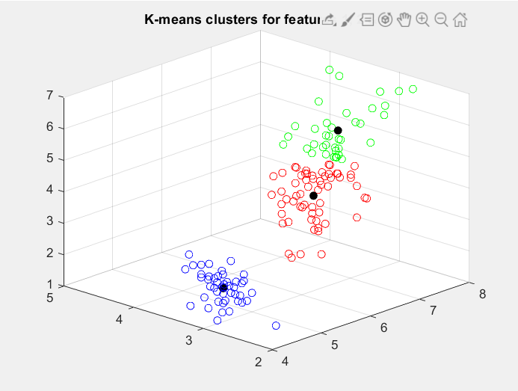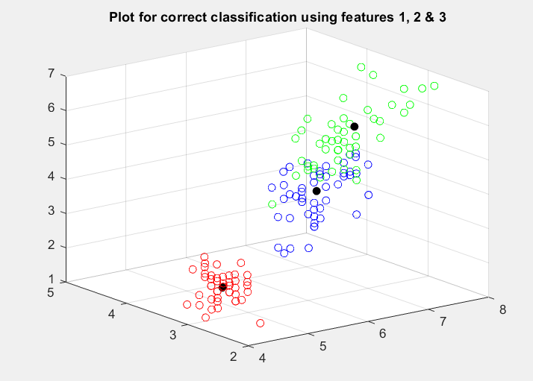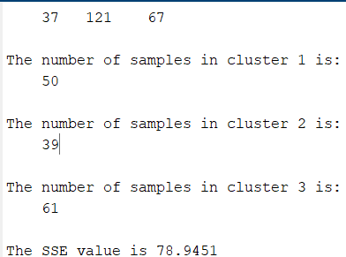 1ο Run

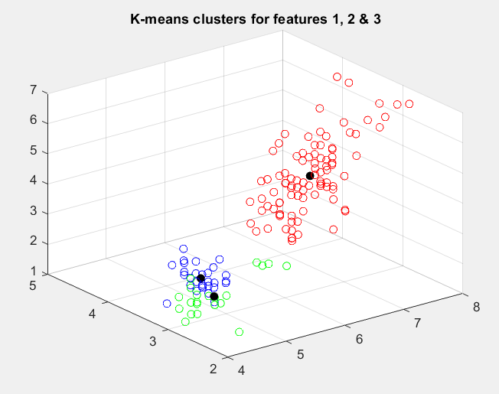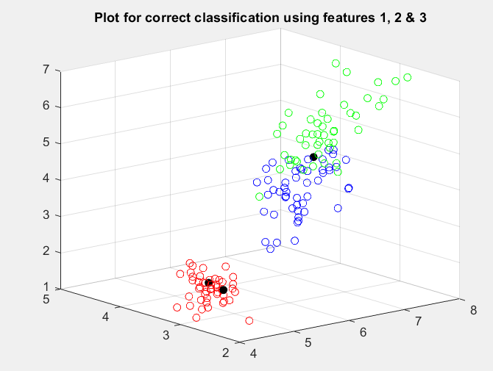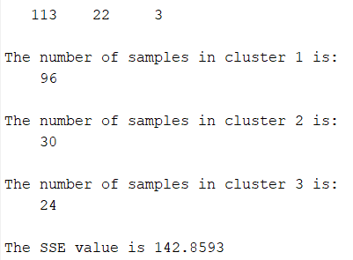2ο Run

***Συμπεράσματα***

Όπως αναφέρθηκε και προηγουμένως και επιβεβαιώνεται και από τα runs ο αλγόριθμος επηρεάζεται αρκετά από την τυχαία αρχικοποίηση των κέντρών των κλάσεων. Το ένα run να συγκλίνει στην ορθή ομαδοποίηση ενώ το άλλο σε λανθασμένη. Για την επίλυση αυτού του προβλήματος εφαρμόζουμε τον k-means πολλές φορές.Σε αρκετά από τα runs ο αλγόριθμος κατάφερνε να ομαδοποιήσει σωστα την κλάση που είναι γραμμικά διαχωρίσιμη από τις άλλες.Ώστόσο στις άλλες 2 κλάσεις, που είναι μη γραμμικά διαχωρίσιμες, τα αποτελέσματα δεν ήταν τόσο καλά καθώς με τον k-means δημιουργούνται ομάδες σφαιρικόυ σχήματος εξ αιτίας της ευκλέιδιας απόστασης που χρησιμοποιείται .

Ο αριθμός των δειγμάτων που ομαδοποιούνται λανθασμένα ποικίλει για τους λόγους που αναφέρθηκαν προηγουμένως.

# 8.2 FUZZY C-μEANs

Χρησιμοποιώντας τον αλγόριθμο fuzzy C-means προσπαθήστε να ταξινομήσετε τα φυτά σε 3 ομάδες. Ποιό είναι το λάθος που βρίσκετε?

**Απάντηση 8.2**

Ο fuzzy C-means έιναι μία παραλλαγή του K-means στην οποία κάθε στοιχείο μπορεί να ανήκει σε περισσότερα από ένα clusters. Ο αλγόριθμος διαφέρει σε σχέση με τον k-means καθώς εφαρμόζει soft clustering σε αντιθεση με το hard clustering του k-means.Κάθε σημείο του dataset ανήκει σε όλες τις ομάδες με ένα βαθμό συμμετοχής.Εισάγεται μία νέα συνάρτηση membership uj.

Η διαδικασία που ακολουθείται έχει ως εξής:

- Ορίζεται ένας αριθμός clusters.

- Τυχαία ανατίθενται coefficients σε κάθε data point για το membership τους σε κάθε cluster.

- Επανάληψη ως ότου για 2 συνεχόμενα iterations η αλλαγή των coefficients δεν είναι μεγαλύτερη από μία ανεκτικότητα ε:

Υπολογισμός του centroid κάθε cluster γίνεται σύμφωνα με τον τύπο που δίνεται παρακάτω, όπου m η hyper-parameter που ορίζει πόσο fuzzy θα είναι το κάθε cluster.

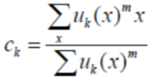

Όσο μεγαλύτερη η τιμή του m τόσο πιο fuzzy το cluster. Για κάθε σημείο γίνεται υπολογισμός των coefficients των memberships για κάθε cluster.

Για την υλοποίηση του fuzzy c-means χρησιμοποιούμε την έτοιμη συνάρτηση fzzy_c_means από το βιβλίο στην οποία δηλώνουμε τον αριθμό των clusters,τον fuzzifier και τα samples στα οποία θα κάνουμε την ομαδοποίηση.H συνάρτηση αυτή επιστρέφει εκτός από τα τελικά κέντρα και τον βαθμό συμμετοχής του κάθε δείγματος σε κάθε ομάδα.Έτσι μπορούμε να βρούμε για κάθε samle το μεγαλύτερο βαθμό συμμετοχής του και συνεπώς σε ποια ομάδα ταξινομειται.

Ενδεικτικά παρατίθενται παρακάτω τα αποτελέσματα 2 runs μαζί με τις γραφικές τους

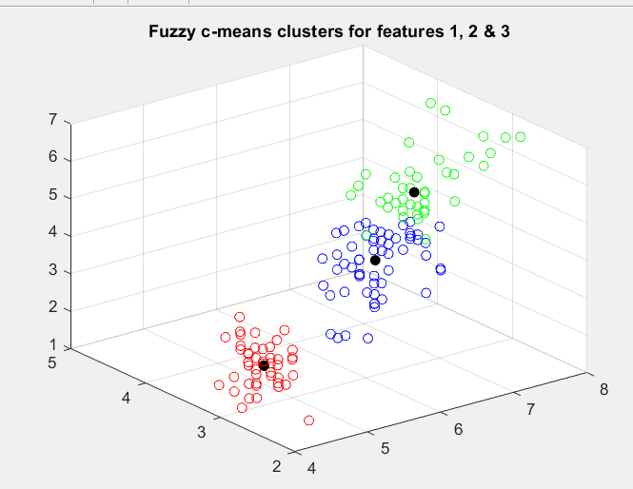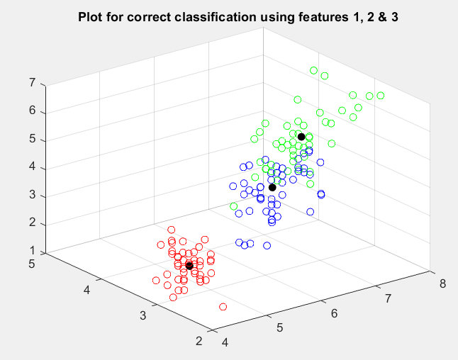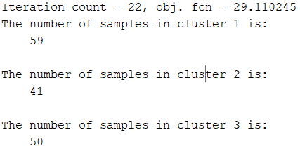 1ο Run (q=3)

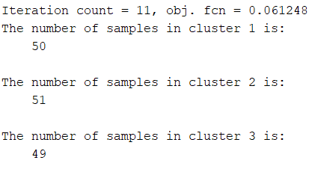 2ο Run (αύξηση fuzzifier q=9)

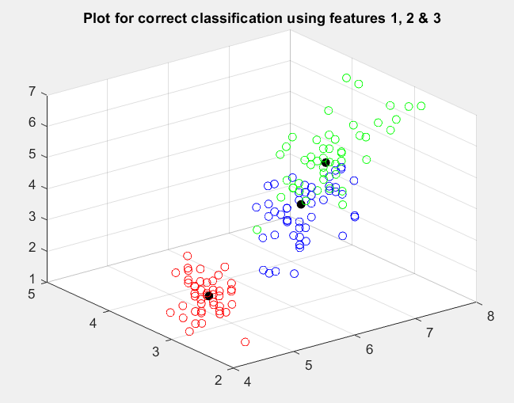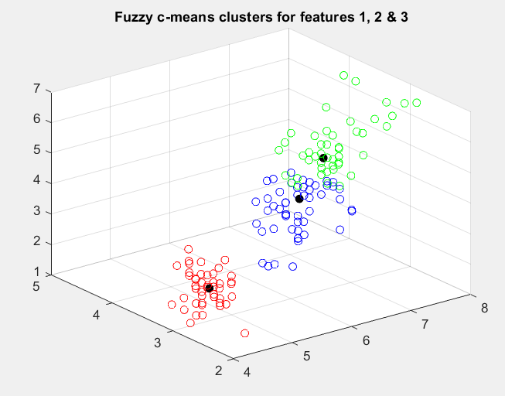

***Συμπεράσματα***

Παρατηρούμε και από τον αριθμό των samples σε κάθε κλάση και από το σφάλμα fcn πως έχουμε καλύτερα από τελέσματα σε σχέση με τον k-means.Αυξάνοντας τον fuzzifier έχουμε φανερά καλύτερη ομαδοποίηση καθώς μειώνεται σημαντικά το σφάλμα.Τέλος ο fuzzy c-means κάνει διαχωρισμό της γραμμικά διαχωρίσιμης κλάσεις καιι τα πάει αρκετά καλά και στον διαχωρισμό των μη γραμμικών.

# 8.3 ISODATA

Χρησιμοποιώντας τον αλγόριθμο ISODATA προσπαθήστε να ταξινομήσετε τα φυτά σε ομάδες. Πόσες ομάδες βρίσκετε ? Ποιό είναι το λάθος που βρίσκετε ?

**Απάντηση 8.3**

O ISODATA είναι ουσιαστικά ο k-means αλγόριθμος με το επιπλέον χαρακτηριστικό ότι μπορεί αυτόματα να επιλέξει πλέον το πλήθος των κλάσεων.

Οι παράμετροι που επιλέγονται είναι οι εξής:

NMIN_EX -> ελάχιστο πλήθος δειγμάτων ανά cluster.

ND ->επιθυμητό πλήθος clusters.

𝜎^2 -> μέγιστη διασπορά για διαχωρισμό clusters.

DMERGE -> μέγιστη απόσταση για ένωση των clusters.

NMERGE -> μέγιστο πλήθος clusters που μπορούν να ενωθούν.

Η διαδικασία έχει ως εξής:

* Επιλέγονται αυθαίρετα τα κέντρα και τα σημεία ανατίθενται στο κοντινότερο σε αυτά cluster.
* Το standard deviation κάθε cluster και η απόσταση των clusters μεταξύ τους υπολογίζονται.
* Τα clusters χωρίζονται αν ένα ή περισσότερα deviations είναι μεγαλύτερα από το προκαθορισμένο threshold.
* Τα clusters ενώνονται αν η απόσταση μεταξύ τους είναι μικρότερη από το προκαθορισμένο threshold.
* Εφαρμόζεται περεταίρω iterations των παραπάνω με τα καινούρια πλέον cluster centers έως ότου: ο μέσος όρος των inner-center distances είναι μικρότερος από το προκαθορισμένο threshold ,ο μέσος όρος των αλλαγών στα inner-center distances μεταξύ των iterations είναι μικρότερος από το προκαθορισμένο threshold ή έχει πραγματοποιηθεί ο μέγιστος επιτρεπόμενος αριθμός iterations.

Χρησιμοποιήθηκε η wfIsodata_ND η οποία επιστρέφει τα τελικά κέντρα μαζί με τα στοιχεία που αποτελούν κάθε ομάδα, τον αριθμό ομάδων και την ομάδα στην οποία αποδίδεται κάθε sample.

Yυπολογίζουμε το σφάλμα SSEμε βάση το τετράγωνο της απόστασης των σημείων από το κέντρο της ομάδας και βλέπουμε με βάση αυτό και τον αριθμό των ταξινομημένων δειγμάτων αν έγινε σωστά η ομαδοποίηση.  
Ενδεικτικά παρατίθενται παρακάτω τα αποτελέσματα 2 runs μαζί με τις γραφικές τους

1ο Run (μέγιστες ομάδες 6)

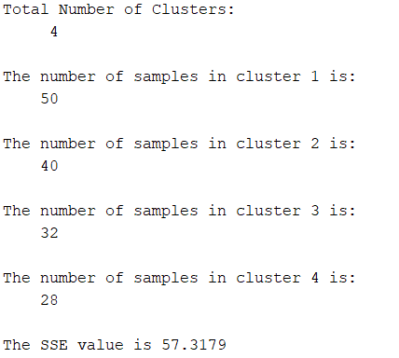

2ο Run (μέγιστες ομάδες 4)

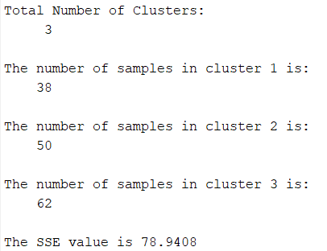

***Συμπεράσματα***

Στην 1η περίπτωση και για μεγαλύτερες τιμές από 6 παρατηρήθηκε πως ο αλγόριθμος συγκλίνει στις 4 κλάσεις ενώ για μικρότερες μέγιστες ομάδες συγκλίνει στις 3.Στις 4 κλάσεις παρατηρούμε πως έχουμε μικρότερο σφάλμα από τον k-means.Επειδή ο αλγόριθμος βασίζεται στον k-means στις ομάδες που είναι μη γραμμικά διαχωρίσιμες ουσιαστικά τις σπάει σε παραπάνω προκυμμένου να δημιουργηθούν σφαιρικές κλάσεις. Όταν μειώσαμε τον αριθμό τον κλάσεων στο 2ο run παρατηρούμε πως έχουμε τα ίδια αποτελέσματα με τον k-means.